ПЛАН МЕРОПРИЯТИЙ
МЕЖРЕГИОНАЛЬНОГО СЕТЕВОГО ПАРТНЕРСТВА
«УЧИМСЯ ЖИТЬ УСТОЙЧИВО В ГЛОБАЛЬНОМ МИРЕ. ЭКОЛОГИЯ. ЗДОРОВЬЕ. БЕЗОПАСНОСТЬ»
на 2019 год
Мероприятие | Сроки | Ответственные
Проведение вебинаров | Каждая суббота  В 7.20. мскв времени | В.В. Пустовалова  К.В. Ягодкина  Е.Н. Дзятковская
Создание информационного банка конкурсных работ – победителей за 2016-2019 гг | Июнь | Е.В.Задорожная
Участие в подготовке коллективной монографии Общественного совета базовой организации государств-членов СНГ по экологическому образованию «Значения и смыслы устойчивого развития в содержании образования» | До сентября | Координатор -  Е.Н. Дзятковская
Проведение мониторинга результатов ОУР в образовательных организациях (в т.ч. с использованием диагностических материалов, выложенных на сайте - http://partner-unitwin.net/) | Май  Ноябрь | Руководители образовательных организаций  Координаторы:  Н.Е. Суркова  (surkovane@gmail.com)
Международный конкурс эссе «ПЕДАГОГИЧЕСКОЕ НАСЛЕДИЕ АКАДЕМИКА Н.Н.МОИСЕЕВА». | Май – июнь | Координатор -  Е.Н. Дзятковская
Всероссийский конкурс деловых игр для молодежи «ЦЕЛИ УСТОЙЧИВОГО РАЗВИТИЯ. Молодёжная Декларация «ЭКОПОКОЛЕНИЕ» | Май – июнь | Е.Н. Дзятковская  Е.В.Задорожная
Участие в августовском педагогическом совещании сетевого партнерства | Август-сентябрь | Руководители образовательных организаций  Е.Н. Дзятковская
Участие в международном августовском совещании (круглый стол) | Август-сентябрь | Руководители образовательных организаций  Е.Н. Дзятковская
Всероссийский конкурс методических разработок  МЕРОПРИЯТИЙ в области ОУР | Сентябрь, октябрь | Е.Н. Дзятковская  В.М. Шленова
Разработка предложений в Рекомендации руководителям органов управления образованием, методическим службам, администрациям образовательных организаций «О современных подходах к реализации экологического образования в интересах устойчивого развития в системе общего образования» | До октября | В.В. Пустовалова  А.К. Злобина  (Томск)  С.В.Мачинская (Челябинск)  И.Н.Кускова  (Братск)  Е.Г.Прекина  (Кемерово)  Е.В.Авдошкина  (Дубна Московской области)  Е.Н.Дзятковская
Составление паспортов инновационных разработок в области образования для устойчивого развития | До октября | Руководители образовательных организаций  Сбор материалов -  vega_2005_11@mail.ru
Всероссийский конкурс КВЕСТ-ИГР по теме «Цели устойчивого развития» | До октября | Е.Н. Дзятковская  Е.В.Задорожная
Подготовка сборника СЕМЕЙНЫХ ПРОЕКТОВ по образованию для устойчивого развития «НАШЕ ПРИРОДНОЕ И КУЛЬТУРНОЕ НАСЛЕДИЕ» | До ноября | Руководители образовательных организаций,  Координатор –В.В.Пустовалова
Участие во Всероссийской YII научно-практической конференции по экологическому образованию в интересах устойчивого развития  Ноябрь | Ноябрь | Руководители образовательных организаций  Координатор -
ВЫДВИЖЕНИЕ МОЛОДЕЖНЫХ ЛИДЕРОВ межрегионального сетевого партнерства в области ОУР. Организация панельной дискуссии «Учимся жить устойчиво в глобальном мире» - телемост | Декабрь | Руководители образовательных организаций  Координатор – В.В.Пустовалова, А.К.Злобина
Подготовка и проведение интернет-конференции по обсуждению Стратегии развития российского образования до 2024 года и места в ней экологического образования в интересах устойчивого развития страны | Декабрь | Е.Н. Дзятковская

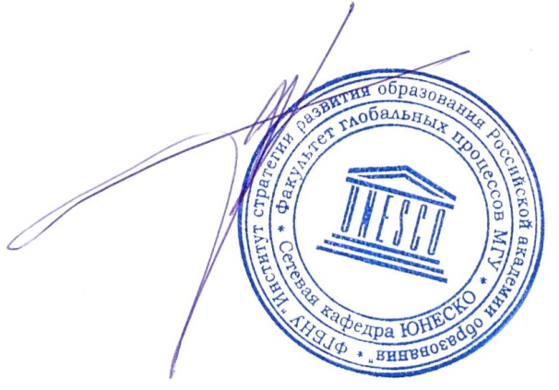
Руководитель сетевой кафедрой ЮНЕСКО
«Экологическое образование для устойчивого
развития в глобальном мире» Е.Н. Дзятковская

